16. november – MEDNARODNI DAN STRPNOSTI

V sredo, 16. 11. 2016, smo v 4.p in 5.p razredu obeležili svetovni dan strpnosti, ki ga je razglasila Organizacija Združenih narodov za izobraževanje, znanost in kulturo (UNESCO). Učenci so razmišljali o tej vrednoti ter izrazili svoje mnenje. Poudarili so, da smo si med seboj različni in prav je, da se kot take tudi sprejemamo, upoštevamo in se spoštujemo. Pri likovni umetnosti so učenci v parih slikali, pri čemer so razvijali socialne in komunikacijske spretnosti, delitev dela, samozaupanje, odgovornost, predvsem pa razvijali strpnost.

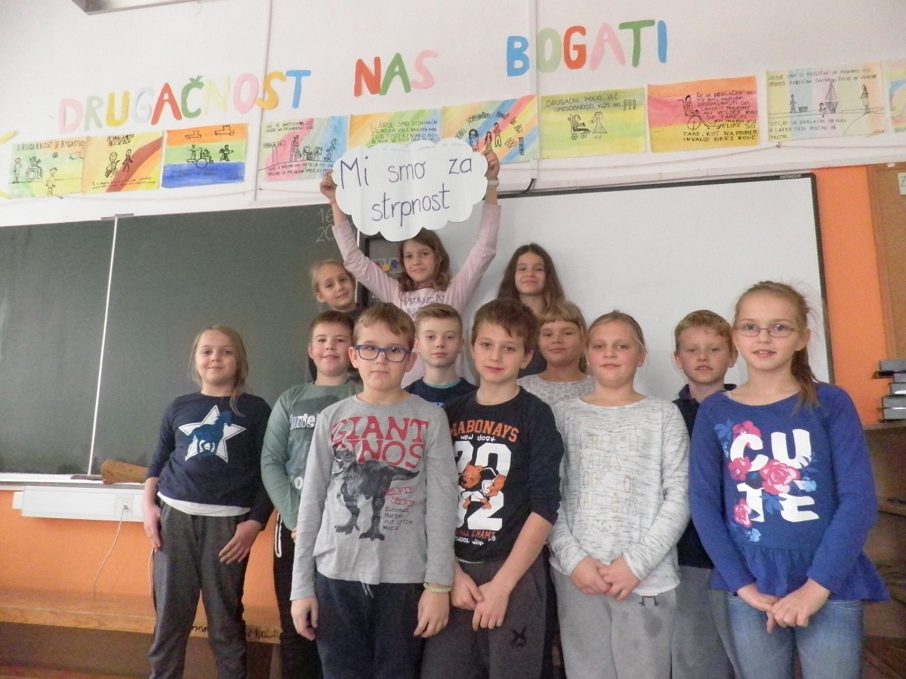
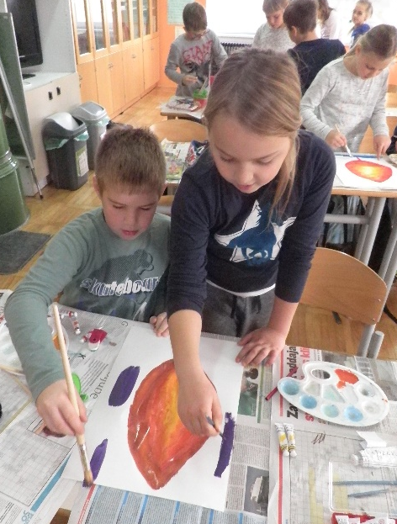 | 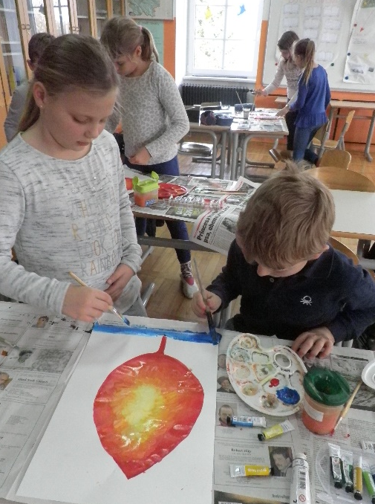
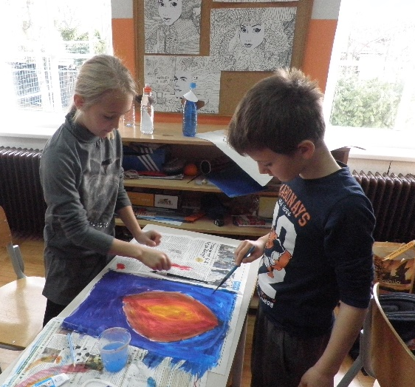 | 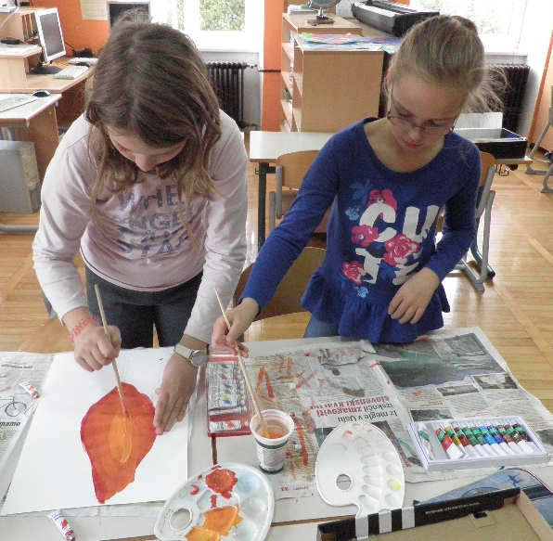
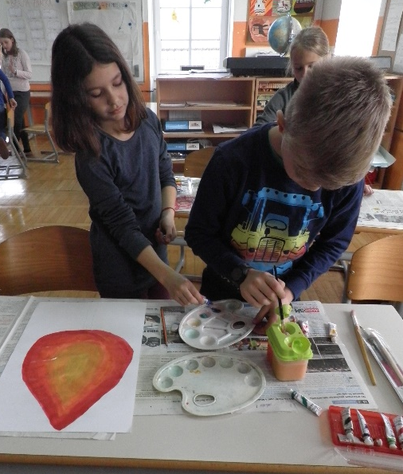 | 